УДК 631.2: 627. 8.

К ВОПРОСУ МОНИТОРИНГА
БЕЗОПАСНОСТИ ГИДРОТЕХНИЧЕСКИХ СООРУЖЕНИЙ ЛЕБЕДЕВСКОГО
ВОДОХРАНИЛИЩА КРАСНОКУТСКОГО РАЙОНА САРАТОВСКОЙ ОБЛАСТИ

Панкова Татьяна Анатольевна, Михеева Ольга Валентиновна,
Орлова Светлана Сергеевна,
ФГБОУ ВПО Саратовский Государственный аграрный университет им. Н. И. Вавилова,
кафедра «Гидротехническое строительство и гидравлика»
е-mail: vtanja@mail.ru

Резюме. В статье приведены рекомендации по ведению мониторинга гидротехнических сооружений на Марьевском водохранилище Перелюбского района Саратовской области.
Ключевые слова: мониторинг, безопасность, гидротехнические сооружения.

TO THE ISSUE OF MONITORING OF THE SAFETY OF HYDRAULIC STRUCTURES
LEBEDEVSKOGO RESERVOIR KRASNOKUTSKOGO DISTRICT OF SARATOV REGION

Pankova Tatyana Anatolyevna, Mikheeva Olga Valentinovna, Orlova Svetlana Sergeevna
ФГБОУ VPO Saratov State agrarian University N. I. Vavilov
Summary. The article provides recommendations on monitoring of hydraulic structures on Lebedevskogo reservoir Krasnokutskogo district of Saratov region.
Key words: monitoring, security, hydraulic engineering constructions.

Мониторинг состояния водоподпорных ГТС осуществляют в целях обеспечения безопасной эксплуатации ГТС, безопасности населения и территорий, прилегающих к нижним и верхним бьефам плотин. Мониторинг состояния водоподпорных ГТС должен включать:
- регулярные взаимоувязанные контрольные наблюдения за состоянием ГТС, их оснований, береговых сопряжений в нижнем и верхнем бьефах;
- сбор, накопление и хранение данных наблюдений;
- создание и ведение базы данных наблюдений;
- сопоставление измеренных значений диагностических показателей состояния ГТС с их критериальными значениями;
- оперативную оценку состояния ГТС, их оснований и береговых сопряжений;
- информирование органов, заинтересованных в безаварийном состоянии ГТС на местном (локальном), региональном (территориальном) и федеральном уровнях.
Мониторинг безопасности гидротехнических сооружений осуществляется с целью обеспечения постоянного контроля за состоянием безопасности гидротехнических сооружений и их воздействием на окружающую среду, предотвращения возникновения аварийных ситуаций и создания условий для безопасной эксплуатации. Основной задачей мониторинга безопасности является обеспечение управления в области рациональной и безопасной эксплуатации гидротехнических сооружений, безопасного ведения работ.
Мониторинг осуществляется в целях анализа и оценки прогноза развития ситуации с точки зрения безопасности сооружения и подготовки рекомендаций по преодолению негативных тенденций и устранению выявленных недостатков. Цели и задачи мониторинга безопасности достигаются посредством организации системы постоянных автоматизированных, дистанционных наблюдений, обеспечивающих получение качественной и достоверной информации в необходимых объемах.
При осуществлении мониторинга безопасности гидротехнических сооружений должны учитываться рекомендации, выработанные по результатам экспертных оценок состояния безопасности сооружений, и при необходимости следует разработать мероприятия по обеспечению их безопасности с учётом вида работ, типа и класса сооружений.
Обследования и систематические осмотры, регулярные инструментальные наблюдения, а в случае необходимости специальные исследования и испытания сооружений, являются базовыми контролирующими мероприятиями для оценки состояния и работы гидротехнических сооружений при надзоре за их безопасностью. Они являются основной частью технического обслуживания.
Визуальные обследования являются составной частью любых общих осмотров гидротехнических сооружений после зимней эксплуатации, паводка, аварий, во время или после сработки водохранилища.
В процессе визуальных обследований убеждаются в исправности установленной на объекте контрольно-измерительной аппаратуры и отсутствии её повреждений, тем самым облегчается организация инструментальных исследований.
При инструментальных контрольных наблюдениях проводят исследования по определению:
- осадки гидротехнических сооружений на основе геометрического нивелирования. Наблюдения проводят на основе специальной высотной опорной сети и сети контрольных высотных марок;
- горизонтальных смещений геодезическими методами;
- параметров фильтрации с помощью пьезометров, расходомеров, водосбросных и водоотводящих лотков, снабжённых стационарными и переносными приспособлениями для замера фильтрации;
При обследованиях грунтовых сооружений устанавливаются их дефекты и деформации.
Проведено обследование гидроузла Лебедевского водохранилища Краснокутского района Саратовской области.
Гидроузел Лебедевского водохранилища расположен в бассейне реки Волги.
Основным назначением водохранилища является аккумуляция весеннего стока и волжской воды, с последующим использованием воды для орошения, сельскохозяйственного водоснабжения и рыборазведения. Гидротехнические сооружения Лебедевского водохранилища предназначались для аккумулирования паводкового стока, поступающего с водосборной площади бассейна р. Еруслан и подаваемой воды через концевой сброс Ерусланского канала (ответвление Саратовского канала) с целью использования воды для орошения, сельхозводоснабжения близлежащих сел, а также для целей рыборазведения. В настоящее время водохранилище используется для орошения 500 га земель, для целей рыборазведения и водоснабжения. Подпитка волжской водой осуществляется в размере 5 млн. м³ (планировалось 59,6 млн. м³). Гидротехнические сооружения Лебедевского водохранилища относятся к IV классу.
Непосредственным местоположением гидротехнических сооружений является река Еруслан, левый приток реки Волги, впадающая в р. Волга у с. Молчановка. Протяженность р. Еруслан от истока до оси плотины 72 км. Створ гидроузла расположен у северной окраины с. Лебедевка Краснокутского района.
Общая длина сооружений напорного фронта декларируемого ГТС составляет 1700 м.
При визуальных наблюдениях гребня (берм) грунтовой плотины обычно контролируются: появление и характер развития трещин различной направленности и происхождения; чрезмерные осадки и просадки гребня, в том числе в примыканиях плотины к бетонным сооружениям и крутым берегам; проявления морозного пучения грунта, если таковые могут иметь место; очаги формирования оползней откосов.
Практика наблюдений показывает, что трещины на гребне (бермах) грунтовых плотин образуются довольно часто. Следует различать трещины продольного (вдоль оси плотины) и поперечного направлений. Причины образования тех и других трещин обусловлены, в основном, возникновением в грунте растягивающих или касательных напряжений, превышающих предел растяжимости или сопротивление сдвигу грунта как материала.
Продольные трещины, как правило, возникают в процессе первичного наполнения водохранилища, когда плотина подвергается замочке водой, способствующей интенсивности ее осадки. Местоположение продольных трещин чаще всего приурочивается к низовой и верховой бровкам гребня и бермам. Протяженность их бывает весьма значительной от нескольких до 100-200 и более метров. Раскрытие трещин может достигать иногда 5-10 см. На границах элементов плотины, сложенных разными по сжимаемости грунтами, продольные трещины могут иметь вертикальные ступени, свидетельствующие о разности осадок разделенных трещиной элементов. Продольные трещины не представляют существенной опасности для плотины, если они не получают развития во времени после окончания наполнения водохранилища. Но, несмотря на это, контроль за ними необходимо выполнять до полной стабилизации раскрытия.
Поперечные трещины (перпендикулярные оси сооружения или проходящие под углом к ней) чаще возникают на береговых наклонных участках плотины и в местах, где она резко меняет свою высоту (например, над бортами руслового каньона, над уступами поверхности основания и т.п.). Трещины могут как полностью, так и частично пересекать гребень плотины. Их раскрытие зависит от напряженно-деформированного состояния сооружения на данных участках. При значительном раскрытии трещин (несколько сантиметров) глубина их проникновения в тело плотины может быть ниже отметок уровня воды в верхнем бьефе. В этих случаях трещины начинают фильтровать, что представляет очень серьезную опасность для грунтовой плотины. Поперечные трещины должны не только контролироваться, но и "лечиться" путем заделки их водоупорным материалом или перекрытия непроницаемой стенкой.
Трещины на наружных поверхностях гребня, берм, облицованных напорных откосов и др. достаточно легко обнаруживаются визуальным способом (рис. 1), в особенности, если поверхности сухие, ровные и не замусорены.
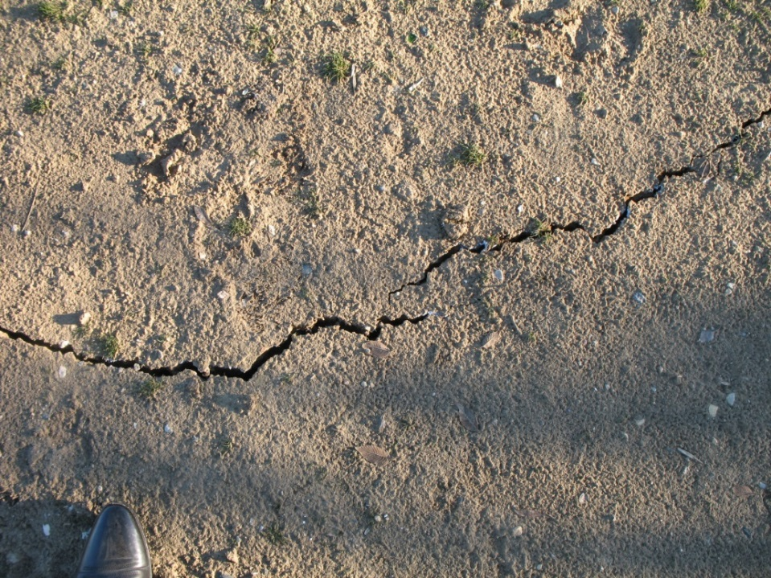
Рис.1 Продольная трещина на гребне Лебедевского водохранилища

Результаты наблюдений за раскрытием трещин рекомендуется представлять в виде графиков. Длительность наблюдений зависит от того, насколько быстро трещина в своем раскрытии стабилизируется. О стабилизации трещины, а следовательно и о прекращении или сокращении объема наблюдений, можно говорить тогда, когда график раскрытия трещины становится близким к горизонтальному.
Важным при осмотрах крепления является визуальная оценка гранулометрического состава наброски, выявление и регистрация тех участков или отдельных зон, где имеет место большое содержание в ней мелочи. Такие участки могут оказаться размытыми при сильных штормах, ранее не наблюдавшихся при эксплуатации плотины, но возможных. Обмер диаметров камней следует выполнять на определенной площади откоса, например, на участке 2х2 м. По результатам обмера определяется процентное содержание в объеме камней различной крупности с указанной площади и по этим данным принимается решение о необходимости дополнительного усиления крепления крупным камнем.
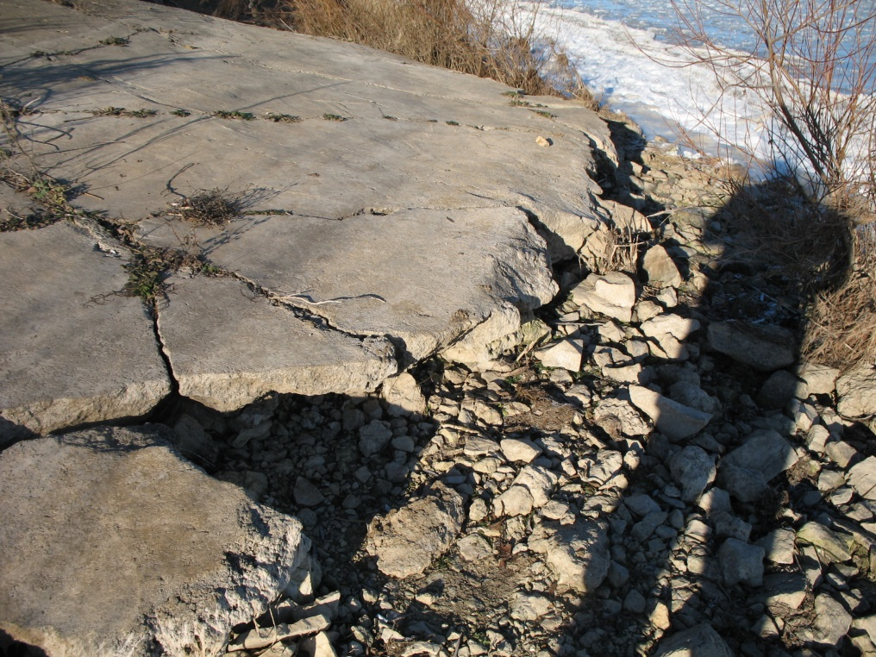
Рис. 2 Коррозия бетонных плит на примере Лебедевского водохранилища

Систематическими визуальными наблюдениями и обследованиями железобетонного крепления верхового откоса должны оцениваться качество бетона (рис. 2), наличие процессов его коррозии. Признаками повреждения бетона плит являются: увеличение шероховатости поверхности, обнажение на поверхности плит камней заполнителя и арматуры, сколы кромок плит, появление глубоких каверн, возможность "разборки бетона руками", шелушение бетона, отсутствие упругой "отдачи" при ударе тяжелым предметом и др.
Явными признаками взаимного смещения плит (рис. 3) являются: образование вертикальных уступов в швах, провалы, перекосы или выпирание отдельных плит. Эти явления, как правило, сопровождаются расстройством швов, вымывом грунта из-под плит и образованием пустот под ними. Рекомендуется с помощью щупа, насколько позволяют раскрытые швы, замерить глубины образовавшихся под плитами пустот и определить их размеры в плане. Желательно сделать отбор проб грунта из-под плит, из стенок и дна образовавшихся под плитами промоин для того, чтобы по результатам этих испытаний обоснованно наметить ремонтные мероприятия и надежные технические решения инженерной защиты.
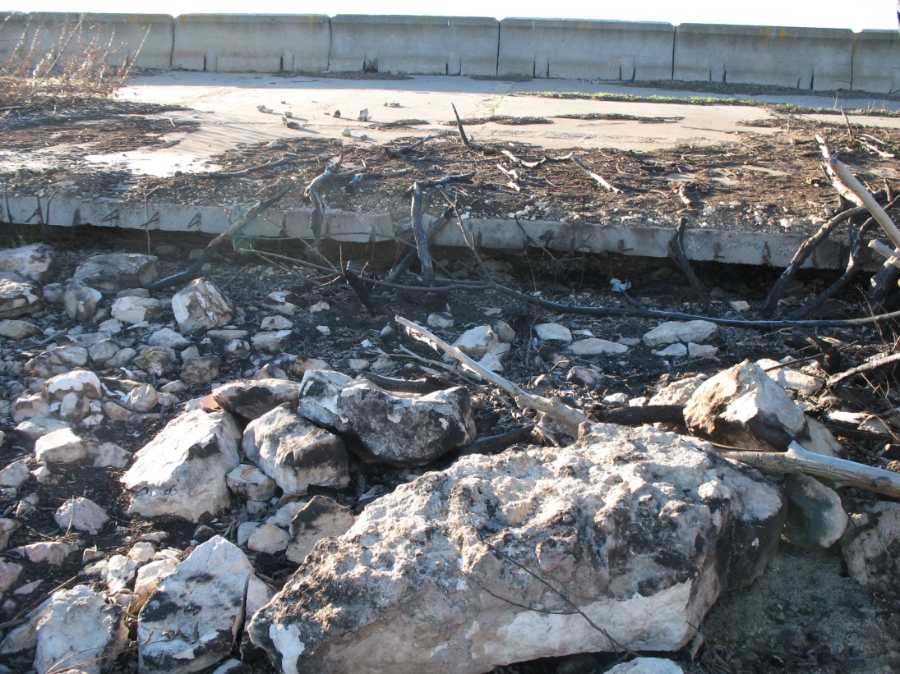
Рис. 3 Взаимное перемещение плит на примере Лебедевского водохранилища

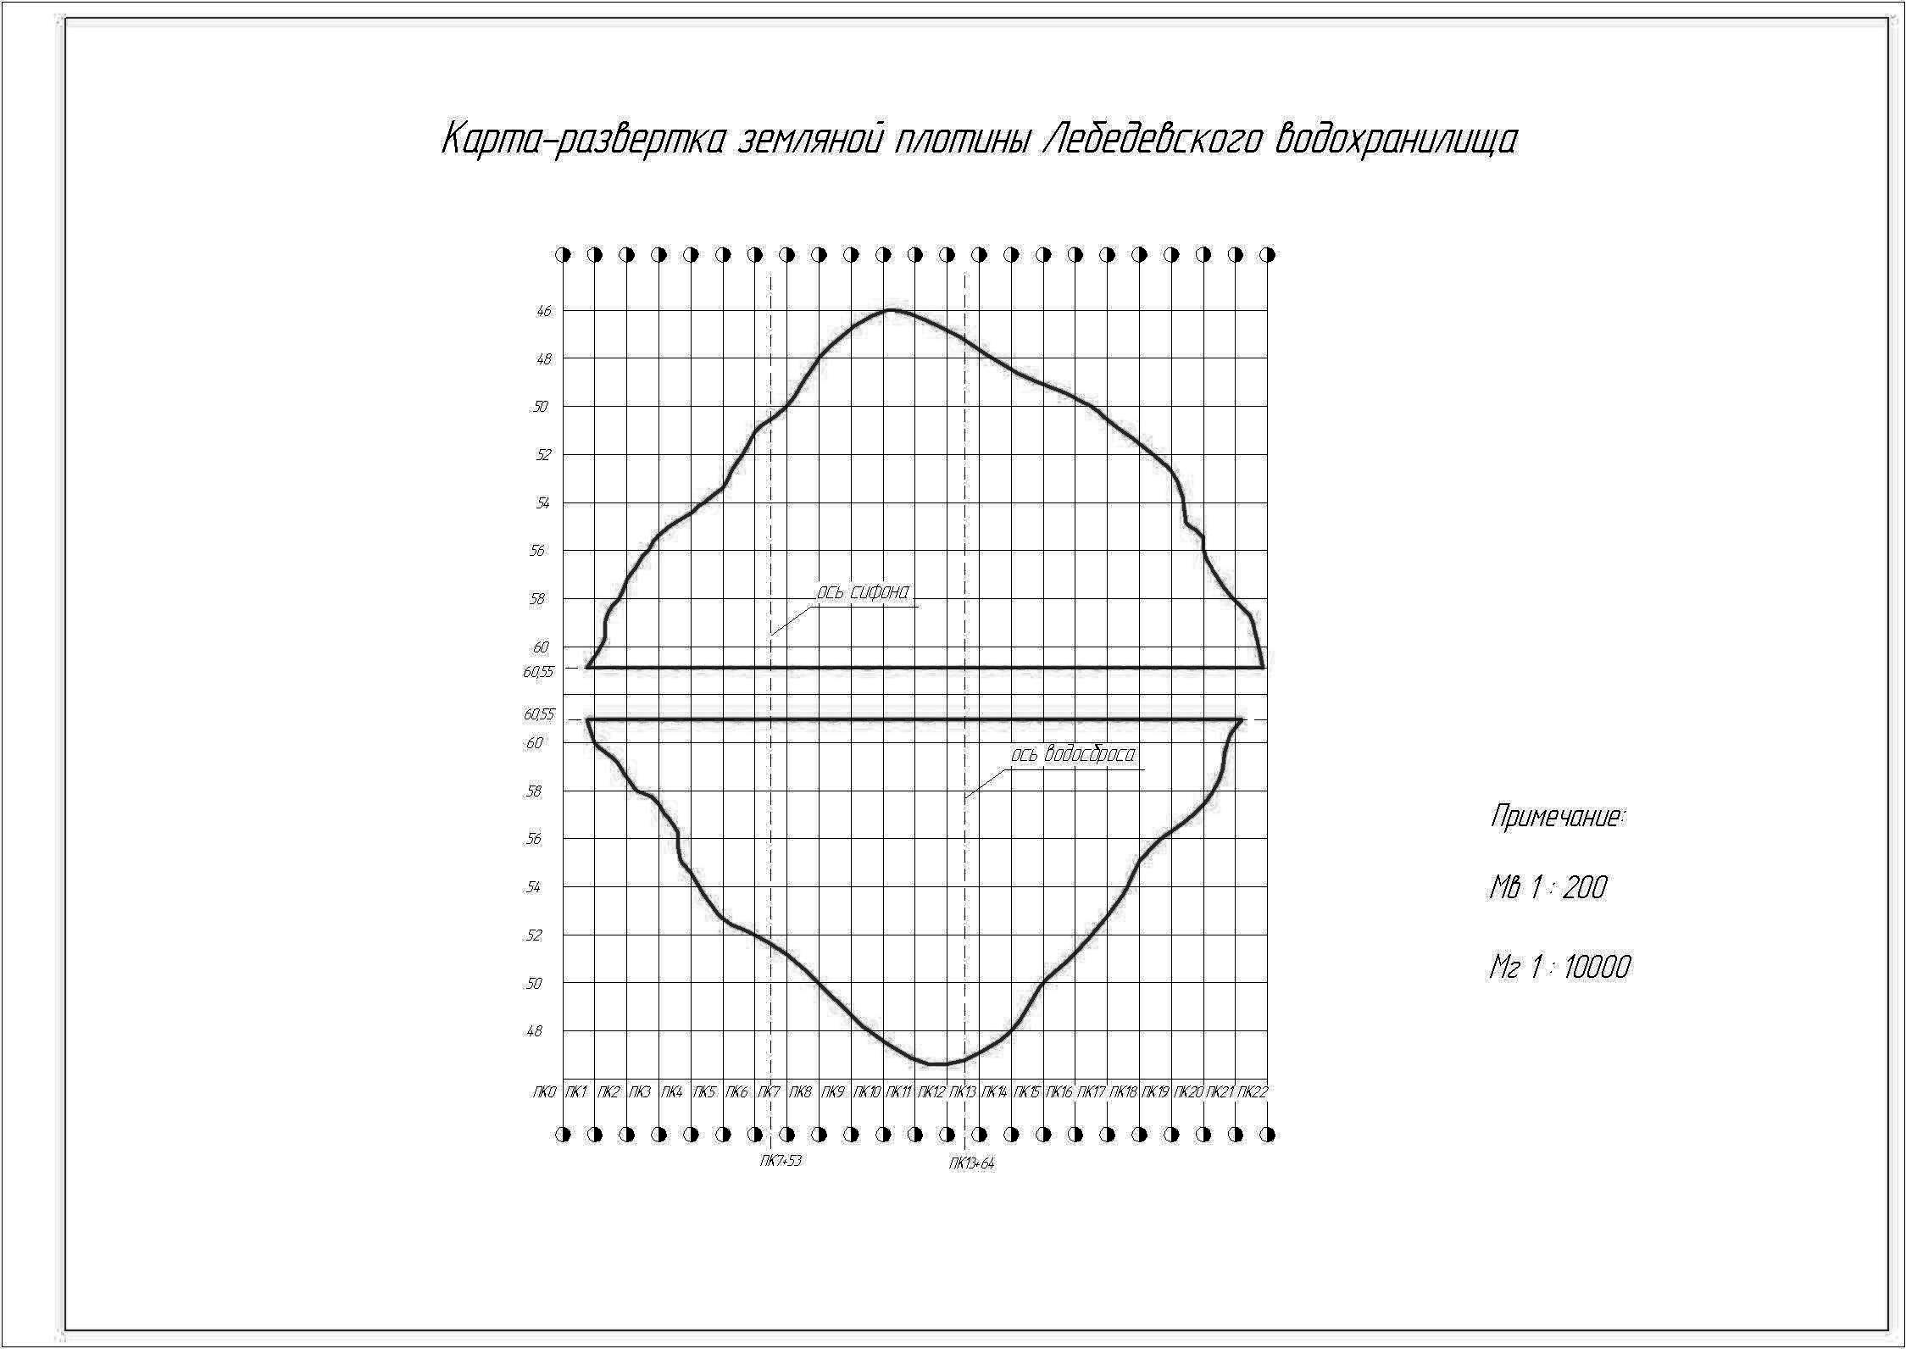
Рис. 4 Карта-развертка земляной плотины Лебедевского водохранилища

Выявленные наблюдениями дефекты, повреждения, процессы наносятся условными обозначениями на карту-развертку (рис. 4) с соблюдением масштаба. Первоначальные размеры зон дефектов, повреждений и процессов корректируются по данным последующих наблюдений и отображаются на карте-развертке.

Список литературы
- Методическими рекомендациями по составлению проекта мониторинга безопасности гидротехнических сооружений на поднадзорных Госгортехнадзору России производствах, объектах и в организациях (РД 03-417-01).
- РД 03-259-98. Инструкция о порядке ведения мониторинга безопасности гидротехнических сооружений предприятий, организаций, подконтрольных органам Госгортехнадзора России. (Утв. Госгортехнадзором России 12.01.98, постановление № 2).
- Статья 9 Федерального закона от 21.07.1997 N 117-ФЗ (ред. от 27.12.2009) "О безопасности гидротехнических сооружений" (принят ГД ФС РФ 23.06.1997).
- Кокодеева Н. Е. Проектирование, строительство и эксплуатация транспортных сооружений по условию обеспечения безопасности движения с учетом теории риска // Техническое регулирование в транспортном строительстве. – 2013. – № 1; URL: trts.esrae.ru/1-3.
- Кокодеева Н.Е. Методологические основы комплексной оценки надежности автомобильных дорог в системе технического регулирования дорожного хозяйства / автореферат диссертации на соискание ученой степени доктора технических наук / ГОУВПО Петербургский государственный университет путей сообщения. Санкт-Петербург, 2012.
- . Михеева О. В., Колосова Н. М., Шмагина Э. Ю.К вопросу об эксплуатационной надежности автомобильной дороги к п. Зелененький от автодороги «обход г. Самары» в Волжском районе Самарской области // Техническое регулирование в транспортном строительстве. – 2013. – № 2 (2); URL: trts.esrae.ru/3-13.
- Михеева О. В., Шмагина Э. Ю., Ильичева И. А. К вопросу об эксплуатационной надежности гидротехнических сооружений Саратовской области // Техническое регулирование в транспортном строительстве. – 2013. – № 2 (2); URL: trts.esrae.ru/3-15 .
Сведения о рецензентах: Колосова Нина Матвеевна, к.т.н., доцент кафедры «Гидротехническое строительство и гидравлика» ФГБОУ ВПО Саратовский ГАУ им. Н.И. Вавилова.

